Р О С С И Я

О О О « Э Л И Н О К С »



ФРИТЮРНИЦЫ ЭЛЕКТРИЧЕСКИЕ КУХОННЫЕ НАСТОЛЬНЫЕ:
ЭФК-20-1/3Н, ЭФК-30-1/2Н

РУКОВОДСТВО ПО ЭКСПЛУАТАЦИИ



ВВЕДЕНИЕ
ВНИМАНИЕ! Руководство должно быть обязательно прочитано перед пуском фритюрницы ЭФК-20-1/3Н или ЭФК-30-1/2Н (далее – фритюрница или изделие) в работу пользователем, ремонтниками и другими лицами, которые отвечают за транспортирование, его установку, пуск в эксплуатацию, обслуживание и поддержание в рабочем состоянии.
Руководство должно находиться в доступном для пользователя месте и хранится весь срок службы изделия.
Настоящее руководство включает в себя паспортные данные.
Фритюрницы соответствуют требованиям технических регламентов Таможенного Союза:
Сертификат соответствия № ЕАЭС RU С-RU.МХ11.В.00053/20 от 26.02.2020 г. по 25.02.2025 г. требованиям ТР ТС 010/2011 "О безопасности машин и оборудования".
Декларация о соответствии ЕАЭС N RU Д-RU.РА01.В.19068/20 от 27.02.2020 г. по 26.02.2025 г. требованиям ТР ТС 004/2011 "О безопасности низковольтного оборудования".
Декларация о соответствии ЕАЭС N RU Д-RU.МН10.B.00084/18 от 12.11.2018 г. по 11.11.2023 г. требованиям ТР ТС 020/2011 «Электромагнитная совместимость технических средств».
На предприятии действует сертифицированная система менеджмента качества в соответствии требованиям ISO 9001:2015. Регистрационный номер сертификата 21110093 QM15, действителен по 15.12.2025 г.

НАЗНАЧЕНИЕ
Фритюрница ЭФК предназначена для жарки во фритюре (далее – масло, фритюрное масло) с использованием специальной сетчатой корзины: - картофеля; - чипсов; - хвороста; - рыбы; - мяса; - беляшей; - пирожков; - пончиков; - овощей (лук); - котлет по-киевски и других продуктов в большом количестве фритюрного масла.
Фритюрницы используются на предприятиях общественного питания как самостоятельно, так и в составе технологических линий.
Фритюрницы не предназначены для непрерывного использования на предприятиях пищевой промышленности.
Фритюрницы изготавливаются в климатическом исполнении УХЛ 4 ГОСТ 15150.

ТЕХНИЧЕСКИЕ ХАРАКТЕРИСТИКИ
Таблица 1
 |  |  | Величина параметра
 |  |  | ЭФК-20-1/3Н | ЭФК-30-1/2Н
1. Номинальная потребляемая мощность, кВт |  |  | 2 | 2,8
2. Номинальное напряжение, В |  |  | 230
3. Род тока |  |  | однофазный, переменный
4. Частота тока, Гц |  |  | 50
5. Количество ТЭН-ов |  |  | 1 | 1
6. Расход электроэнергии на поддерживание температуры 190±4 ºС, не более, кВт•ч |  |  | 1,1 | 2,3
7. Объем ванны, л |  |  | 5,7 | 9,5
8. Масса масла, заливаемая в максимального уровня, кг (л) | ванну | до | 2,76 (3) | 3,22 (3,5)
9. Масса загружаемого продукта, кг, не более |  |  | 0,5 | 0,8
10. Регулирование температуры жарочной ванне, ºС, | масла | в | 20÷190
11. Габаритные размеры, мм, не более длина  ширина высота |  |  | 434  185  274 | 434  274  274
12. Масса, кг, не более |  |  | 5,4 | 6,7

КОМПЛЕКТ ПОСТАВКИ
Таблица 2
№ п/п | Наименование | Количество, шт.
1 | Электрическая фритюрница кухонная настольная ЭФК | 1
2 | Корзина | 1
3 | Руководство по эксплуатации | 1
4 | Упаковка | 1
5 | Пакет из полиэтиленовой пленки | 1
6 | Опоры | 4

УСТРОЙСТВО
Фритюрница ЭФК состоит из каркаса, ванны, корзины со съемной ручкой и панели управления. Ванна является цельнотянутой деталью, выполненной из нержавеющей стали. В объеме ванны расположен ТЭН.
Рабочая температура во фритюре поддерживается терморегулятором автоматически.
Аварийный термовыключатель служит для отключения ТЭНа при достижении температуры во фритюре 220°С. Для восстановления работы фритюрницы необходимо выявить и устранить причину срабатывания аварийного термовыключателя. Доступ к кнопке аварийного термовыключателя обеспечен без съема панели. Для этого необходимо отвинтить пластмассовую заглушку на задней панели и нажать на красную кнопку термовыключателя и завинтить заглушку обратно.
Во время работы ванна закрывается крышкой.
О подаче напряжения и готовности фритюрницы к работе сигнализирует светосигнальная зеленая лампа, расположенная в кнопке включения фритюрницы. О включении и выключении ТЭНа сигнализирует светосигнальная желтая лампа, расположенная на панели управления.
На ванне имеется кронштейн, на который подвешивается корзина с готовым продуктом, для стекания масла.
Фритюрница устанавливается на четырех винтовых опорах, позволяющих регулировать положение фритюрницы при установке.

МЕРЫ БЕЗОПАСНОСТИ
По способу защиты человека от поражения электрическим током фритюрница относится к 1 классу по ГОСТ МЭК 60335-1.
К обслуживанию фритюрницы допускаются лица, прошедшие технический минимум по эксплуатации и ознакомленные с настоящим Руководством.
ВНИМАНИЕ! Фритюрница не предназначена для использования лицами (включая детей) с ограниченными физическими, психическими или умственными способностями, а также лицами, при отсутствии у них опыта или знаний, если они не находятся под контролем или не проинструктированы об использовании прибора лицом, ответственным за их безопасность. Дети должны находиться под присмотром для недопущения игры с фритюрницей.
При работе с фритюрницей соблюдайте следующие правила безопасности:
- перед использованием уберите всю упаковку и защитную пленку с фритюрницы;
- следите за температурой масла. При сильном чаде (масло горит) необходимо немедленно отключить фритюрницу от сети, выключив автоматический выключатель в стационарной электропроводке или вынув вилку шнура питания из розетки и вызвать электромеханика;
- постоянно следите за уровнем масла в ванне и не допускайте его снижение ниже минимального уровня. Доливать нужно только свежее масло (по стенке ванны);

- после каждого цикла жарки необходимо удалять взвешенные частицы из фритюрного масла и крошки продуктов со дна фритюрницы лопаткой из нержавеющей стали;
- не используемая фритюрница должна быть отключена от сети, вынута вилка шнура питания из розетки и плотно закрыта крышкой;
- остывшее до температуры плюс (50 ÷ 60)^{о}С масло из ванны сливать в бачок нужно осторожно, используя воронку;
- при обнаружении неисправностей немедленно отключите фритюрницу от сети, выключив автоматический выключатель в стационарной электропроводке или вынув вилку шнура питания из розетки и вызовите электромеханика;
- перед санитарной обработкой ручку терморегулятора фритюрницы установите в положение «О» и отключите фритюрницу от сети, вынув вилку шнура питания из розетки;
- включайте фритюрницу в сеть только после устранения неисправностей.
Запрещается:
- подключать фритюрницу к сети при поврежденном шнуре питания;
- работать без заземления фритюрницы;
- включать фритюрницу в розетку без контакта заземления или с контактом заземления, не соединенным с контуром заземления;
- оставлять работающую фритюрницу без надзора;
- эксплуатировать фритюрницу без подставки под корзину;
- держать включенной незагруженную продуктами фритюрницу;
- закладывать сырые продукты в ванну и солить непосредственно над фритюрной ванной;
- превышать максимальную загрузку продуктов, указанную в Табл.1 Руководства;
- устанавливать фритюрницу рядом с оборудованием, использующим воду (электроварки, мармиты, пищеварочные котлы и т.п.);
- устранять неисправность во время работы фритюрницы;
- закрывать вентиляционные отверстия и воздуховоды и снимать верхнюю крышку панели управления;
- работать без спецодежды;
- использовать фритюрницу не по назначению или для обогрева помещения.
Внимание! Не загораживайте проход к автоматическому выключателю в стационарной проводке.
Общие требования безопасности
- в производственных помещениях рабочие места, где при выполнении работы происходит образование и выделение газа и пара, должны быть оборудованы механической общеобменной приточно-вытяжной вентиляцией по ГОСТ 12.4.021, обеспечивающей состояние воздушной среды в соответствии с требованиями ГОСТ 12.1.005 и ГН 2.2.5.3532;
- при эксплуатации фритюрницы необходимо соблюдать требования ГОСТ
12.1.004 по пожарной безопасности;
- расстояние от стены до воздуховода должно быть не менее 100 мм;

- не допускается установка фритюрницы ближе 1 м от легковоспламеняющихся материалов;
- при использовании фритюрницы в технологической линии подключайте её в цепь выравнивания потенциала через эквипотенциальный зажим;
- при установке фритюрницы в непосредственной близости от стены, перегородок, кухонной мебели, декоративной отделки и т. п., рекомендуется, чтобы они были изготовлены из негорючих материалов или покрыты соответствующим негорючим теплоизолирующим материалом. Необходимо при этом обратить особое внимание на соблюдение мер противопожарной безопасности;
- при монтаже фритюрницы должна быть установлена коммутационная защитная аппаратура, гарантирующая от пожарных факторов: короткого замыкания, перенапряжения, перегрузки, самопроизвольного включения;
- присоединение фритюрницы к сети должно осуществляться с учетом допускаемой нагрузки на электросеть;
- не допускается использование фритюрницы в пожароопасных и взрывоопасных зонах.
Внимание! Для очистки фритюрницы не допускается применять водяную струю.
Предупреждение:
Необходимо использовать профессиональное масло для фритюра (не допускается использование нерафинированного масла) с температурой кипения не менее 190°С в противном случае существует риск возникновения пожара.
В процессе работы, после 6-7 часов жарки необходимо дать маслу остыть до температуры плюс (50 ÷ 60) ^{о}С, а после слить остывшее масло из фритюрницы, соблюдая меры предосторожности, фритюрницу тщательно очистить от крошек, пригара, жира и крахмала. Остаток масла отстаивать не менее 4 часов, отделяя от осадка, затем после органолептической оценки и оценки степени термического окисления, в случае удовлетворительных показателей по СП 2.3.6.1079-01, использовать с новой порцией масла для дальнейшей жарки. Качество фритюрного масла определять с помощью индикаторных полосок 3М LRSM. Осадок утилизировать.
Предупреждение:
- Использовать старое масло опасно, оно имеет более низкую температуру воспламенения и более склонно к обильному пенообразованию при нагреве.
Производственный контроль качества фритюрных масел и жиров - по СП 2.3.6.1079-01 (стр. 30, п. 8.16).
- Существует опасность возникновения пожара, если уровень масла во фритюрнице будет ниже минимального указанного уровня.
- Необходимо обращать внимание на опасность обильного пенообразования при обработке переувлажненного продукта, и при чрезмерно большой загрузке фритюрницы обрабатываемым продуктом.
- Необходимо обращать внимание на опасность проникновения воды при расположении в ряд с другими приборами (мармиты, котлы, электроварки и т.п.).

ПОРЯДОК УСТАНОВКИ
Распаковку, установку и испытание фритюрницы должны производить специалисты по монтажу и ремонту технологического оборудования для предприятий общественного питания и торговли. После занесения фритюрницы с отрицательной температуры в помещение необходимо выдержать фритюрницу при комнатной температуре в течение не менее 6 часов.
Установку фритюрницы проводите в следующем порядке:
- Проверьте состояние упаковки, распакуйте фритюрницу, проведите внешний осмотр и проверьте комплектность в соответствии с Таблицей 2 Руководства.
- перед установкой фритюрницы на предусмотренное место необходимо снять защитную пленку со всех поверхностей. Фритюрницу следует разместить в хорошо проветриваемом помещении, если имеется возможность, то под воздухоочистительным зонтом. Необходимо следить за тем, чтобы фритюрница была установлена в горизонтальном положении, высота должна быть удобной для пользователя.
- при установке фритюрницы в непосредственной близости от стены, перегородок, кухонной мебели, декоративной отделки и т. п., они должны быть изготовлены из негорючих материалов или покрыты соответствующим негорючим теплоизолирующим материалом;
ВНИМАНИЕ! Во избежание попадания воды и брызг не устанавливайте фритюрницу рядом с пищеварочными котлами, электроварками, мармитами и прочим кухонным оборудованием, использующим воду.
- Подключите фритюрницу к электросети.
Порядок подключения к электросети:
Питающее напряжение сети должно быть в пределах от минус 10% до плюс 10% от номинального при допустимом изменении частоты тока по ГОСТ 32144.
ВНИМАНИЕ! Если в вашем регионе перепады питающего напряжения сети превышают указанные, рекомендуются изделие подключать к сети через монитор напряжения или стабилизатор напряжения. В противном случае изделие может выйти из строя, и гарантийные обязательства при этом не действуют.
Фритюрницы ЭФК-20-1/3Н и ЭФК-30-1/2Н комплектуются шнуром питания, оснащенной вилкой, которую необходимо вставить в однофазную розетку с контактом заземления, подключенную к однофазной трехпроводной сети с одним фазовыми проводником, нулевым рабочим и защитным проводниками (1N/РЕ 230В 50Гц).
Подключение электропитания должна производит только уполномоченная специализированная служба, в соответствии со схемой электрической принципиальной. Подключение фритюрницы к электросети необходимо осуществлять с учетом допускаемой нагрузки на электросеть.
Электропитание на розетку для подключения фритюрницы подведите от электрического шкафа управления через автоматический выключатель с комбинированной защитой, реагирующий на номинальный рабочий ток 16 А и ток

утечки 10 мА. Розетка должна быть рассчитана на номинальный ток 16 А и иметь контакт заземления, надежно соединенный с контуром заземления.
Автоматический выключатель в стационарной проводке должен обеспечивать гарантированное отключение всех полюсов от сети питания фритюрницы и должен быть подключен непосредственно к зажимам питания и иметь зазор между контактами не менее 3 мм на всех полюсах.
Номинальное поперечное сечение шнуров питания должны быть не меньше значений указанных в таблице 3:

Таблица 3
Изделие | Обозначение шнура (марка, число и номинальное сечение жил)
Для всех ЭФК | типа КГН 3 х 1,5
Питающие шнуры должны быть выполнены в виде маслостойкого шнура, защищенного гибким кабелями не легче обычных шнуров с оболочкой из полихлорпропилена или другой равноценной синтетической оболочкой (код обозначения 60245 IEC57) (Например, шнуры питания типа ПРМ, КГН и т.п.).
Сдача в эксплуатацию смонтированной фритюрницы оформляется по установленной форме.

ПОРЯДОК РАБОТЫ
Перед началом работы электромеханик обязан проинструктировать обслуживающий персонал по правилам эксплуатации фритюрницы и правилам по технике безопасности.
Налить в жарочную ванну масло между отметками min и max, указанной на боковой стенке ванны.
Включить фритюрницу в сеть, воткнув вилку шнура питания в розетку. Установить клавишный выключатель в положение «I» – должна загореться зеленая подсветка выключателя. Повернуть ручку терморегулятора по часовой стрелке на необходимую температуру. Загорается сигнальная лампа желтого цвета, сигнализируют включение ТЭН-а. Начинается разогрев масла.
Когда температура масла достигнет рабочего значения, а на панели выключится желтая лампочка, масло необходимо прокалить при этой температуре в течение 10-15 минут, после чего начать жарку.
Жарка продуктов производится в корзине и обязательно должно быть закрыто крышкой. Продукты (картофель должен быть предварительно просушен) в корзину загружаются в количестве не более, чем в таблице 1. Готовность продукта определяется визуально. После чего корзина с обжаренным продуктом для стекания излишков масла подвешивается. После того, как масло стечет, продукт выгружается из корзины.
В процессе жарки рабочий, обслуживающий фритюрницу, обязан следить за уровнем масла в ванне и в случае надобности подливать осторожно тонкой струйкой.
Термодатчики терморегулятора и термоограничителя не должны касаться поверхности ТЭНа.
По окончании рабочей смены произвести следующие операции:
- отключить фритюрницу от сети, вынув вилку шнура питания из розетки;
- остудите масло до комнатной температуры;

остывшее масло слейте из ванны в бачок, используя воронку и соблюдая меры предосторожности;
- ванну, ТЭН, корзины, стол, облицовки промыть горячей водой и протереть сухой салфеткой;
- произвести чистку ТЭНа, корзины, сетки поддерживающей и всей ванны ершом и щеткой.
Внимание! Чтобы полностью остудить фритюрницу потребуется около двух часов. Только после этого приступайте к очистке.
При сильном загрязнении очистку фритюрницы следует производить следующим образом: отключить фритюрницу от сети, вынув вилку шнура питания из розетки, очистить ТЭН, ванну, корзину и сетку, поддерживающую от осадков. Положить корзину в ванну. Приготовить раствор для чистки – развести в горячей воде из расчета на 30 литров воды 1 кг каустика или 1,5 кг моющего средства разрешенного ФС Роспотребнадзора. Залить готовый раствор в ванну до краев. Включить фритюрницу в сеть, воткнув вилку шнура питания в розетку и кипятить при слабом кипении не менее 1 часа. При выкипании раствора доливать воду.
Выключить фритюрницу из электросети, вынув вилку шнура питания из розетки, слить из ванны остывший раствор в емкость. Тщательно сполосните и протирайте все тканью без ворса.
Фритюрница должна содержаться в чистоте. Полированные и хромированные поверхности при потемнении необходимо протереть полировочной пастой, а затем растереть мягкой тряпкой или войлоком.
Для придания блеска поверхностям деталей, изготовленных из нержавеющей стали, их следует периодически полировать венской известью, мелом или зубным порошком с последующей протиркой войлоком.
ВНИМАНИЕ! Запрещается протирка фритюрницы бензином, керосином или щелочными растворами. Запрещается обработка фритюрницы жесткими абразивными средствами во избежание образования царапин на поверхности.
Категорически запрещается проводить уборку струей воды.
Пользуясь мягкой и влажной тканью, удалите мелкие следы масла или конденсата.
Фритюрница готова к работе.

ТЕХНИЧЕСКОЕ ОБСЛУЖИВАНИЕ
Техническое обслуживание и ремонт должен производить электромеханик III-V разрядов, имеющий квалификационную группу по электробезопасности не ниже третьей.
В процессе эксплуатации фритюрницы необходимо выполнить следующие виды работ в системе технического обслуживания и ремонта:
ТО - регламентированное техническое обслуживание - комплекс профилактических мероприятий, осуществляемых с целью обеспечения работоспособности или исправности фритюрницы;
ТР - текущий ремонт - ремонт, осуществляемый в процессе эксплуатации, для обеспечения или восстановления работоспособности фритюрницы и состоящий в замене и (или) восстановлении ее отдельных частей и их регулировании.
Периодичность технического обслуживания и ремонтов:
- техническое обслуживание (ТО) проводится 1 раз в месяц;
- текущий ремонт (ТР) – при необходимости.

ВНИМАНИЕ! ПЕРЕД НАЧАЛОМ РАБОТ ПО ТЕХНИЧЕСКОМУ ОБСЛУЖИВАНИЮ ИЛИ РЕМОНТУ ОТКЛЮЧИТЕ ФРИТЮРНИЦУ ОТ СЕТИ, ВЫНУВ ВИЛКУ ШНУРА ПИТАНИЯ ИЗ РОЗЕТКИ!
При техническом обслуживании фритюрницы проделайте следующие работы:
- проверить внешним осмотром фритюрницу на соответствие правилам техники безопасности;
- выявить неисправность фритюрницы путем опроса обслуживающего персонала;
- проверить целостность розетки и соединение её контакта с контуром заземления цеха;
- проверить цепи заземления самой фритюрницы (то есть от зажима заземления до доступных металлических частей - сопротивление должно быть не более 0,1 Ом);
- проверить целостность цепи выравнивания потенциала;
- проверить исправность электропроводки от автоматического выключателя электрощита до блока сетевых зажимов фритюрницы;
- проверить целостность шнура питания и вилки фритюрницы;
- подтянуть, при необходимости, крепления датчиков температуры, сигнальной арматуры, облицовок;
- подтянуть и зачистить, при необходимости, контактные соединения токоведущих частей фритюрницы;
- при выходе из строя ТЭНа замените. Для этого снимите крышку панели, отсоедините провода от выводов ТЭНа. Открутите 2 винта крепления ТЭНа, замените ТЭН, произвести сборку в обратном порядке.
При ТР проводятся все работы, предусмотренные при ТО и ремонт или замена отдельных частей.
После окончания ТО и ТР необходимо внести запись в таблицу 5.
  - Замена шнура питания:

При выявлении повреждения шнура питания следует его заменить специальным шнуром из маслостойкой оболочки, защитными гибкими кабелями не легче обычных шнуров с оболочкой из полихлорпропилена или другой равноценной синтетической оболочкой по 60245 IЕC57 в соответствии с Таблицей 3 Руководства, армированного вилкой с клеммой заземления.
Замену шнура должен производить только уполномоченная изготовителем организация.
Порядок замены шнура:
    - обесточьте фритюрницу от электросети, вынув вилку шнура питания из розетки;
    - используя крестовую отвертку снимите винты крепления крышки от панели и откройте крышку;
    - на микропереключателе SQ1 ослабьте винт крепления и отсоедините провод кабеля;
    - на выключателе SВ1 отсоедините провод с оболочкой синего цвета;
    - используя гаечный ключ на 10 ослабьте гайку крепления заземляющего провода (оболочка желто-зеленого цвета) и снимите провод;
    - ослабьте гайку кабельного ввода и снимите поврежденный шнур питания;
    - проложите новый шнур питания и произведите сборку в обратной последовательности.

ВОЗМОЖНЫЕ НЕИСПРАВНОСТИ И МЕТОДЫ ИХ УСТРАНЕНИЯ
Таблица 4
Виды неисправности. Внешние проявления | Вероятная причина | Методы устранения
При повороте ручки терморегулятора по часовой стрелке фритюрница не  включается. Фритюр не нагревается, сигнальная лампа НL1 не горит. | Отсутствует  напряжение в электросети. | Проверить наличие напряжения в электросети.
Фритюр нагревается. Сигнальная  лампа НL1 не горит. | Перегорела  лампа. | Заменить лампу.
Фритюрница включена. Сигнальная лампа НL2 горит:  - фритюр не нагревается. | Перегорел ТЭН. | Заменить ТЭН.
ВНИМАНИЕ! Все работы по устранению неисправностей и замене комплектующих проводить только на обесточенной фритюрнице, вынув вилку шнура питания из розетки.

СВИДЕТЕЛЬСТВО О ПРИЕМКЕ
Фритюрница электрическая кухонная настольная ЭФК-20-1/3Н, ЭФК-30-1/2Н (нужное подчеркнуть), заводской номер , изготовленная на ООО
«ЭЛИНОКС», соответствует ТУ 28.93.15-010-01439034-2000 (идентичны ТУ 5151- 010-01439034-2000) и признана годной для эксплуатации.
Дата выпуска

личные подписи (оттиски личных клейм) должностных лиц предприятия, ответственных за приемку изделия

СВИДЕТЕЛЬСТВО О КОНСЕРВАЦИИ
Электрическая фритюрница кухонная настольная ЭФК-20/1Н, ЭФК-30/1Н (нужное подчеркнуть), подвергнута на ООО «ЭЛИНОКС» консервации согласно требованиям ГОСТ 9.014.
Дата консервации

Консервацию произвел
(подпись)

СВИДЕТЕЛЬСТВО ОБ УПАКОВКЕ
Электрическая фритюрница кухонная настольная ЭФК-20-1/3Н, ЭФК-30-1/Н (нужное подчеркнуть), упакована на ООО «ЭЛИНОКС» согласно требованиям, предусмотренным конструкторской документацией.
Дата упаковки
Упаковку произвел
(подпись)

ГАРАНТИИ ИЗГОТОВИТЕЛЯ
Гарантийный срок эксплуатации фритюрницы - 1 год со дня ввода в эксплуатацию.
Гарантийный срок хранения 1 год со дня изготовления.
В течение гарантийного срока предприятие-изготовитель гарантирует безвозмездное устранение выявленных дефектов изготовления и замену вышедших из строя составных частей фритюрницы, произошедших не по вине потребителя, при соблюдении потребителем условий транспортирования, хранения и эксплуатации изделия.
Гарантия не распространяется на случаи, когда фритюрница вышла из строя по вине потребителя в результате несоблюдения требований, указанных в паспорте и руководстве по эксплуатации.
Время нахождения фритюрницы в ремонте в гарантийный срок не включается.
В случае невозможности устранения на месте выявленных дефектов предприятие-изготовитель обязуется заменить дефектную фритюрницу.
Все детали, узлы и комплектующие изделия, вышедшие из строя в период гарантийного срока эксплуатации, должны быть возвращены заводу-
изготовителю фритюрницы для детального анализа причин выхода из строя и своевременного принятия мер для их исключения.
Рекламация рассматривается только в случае поступления отказавшего узла, детали или комплектующего изделия с указанием номера фритюрницы, даты изготовления и установки, копии договора с обслуживающей специализированной организацией, имеющей лицензию и копии удостоверения механика, обслуживающего фритюрницу.

СВЕДЕНИЯ ОБ УТИЛИЗАЦИИ
При подготовке и отправке фритюрницы на утилизацию необходимо разобрать и рассортировать составные части фритюрницы по материалам, из которых они изготовлены.

ХРАНЕНИЕ, ТРАНСПОРТИРОВАНИЕ И СКЛАДИРОВАНИЕ ФРИТЮРНИЦ
Хранение фритюрниц должно осуществляться в транспортной таре предприятия изготовителя по группе условий хранения 4 ГОСТ 15150 при температуре окружающего воздуха не ниже плюс 5°С.
Срок хранения не более 12 месяцев.
При сроке хранения свыше 12 месяцев владелец фритюрницы обязан произвести переконсервацию изделия по ГОСТ 9.014.
Упакованную фритюрницу следует транспортировать железнодорожным, речным, автомобильным транспортом в соответствии с действующими правилами перевозки на этих видах транспорта. Морской и другие виды транспорта применяются по особому соглашению.
Условия транспортирования в части воздействия климатических факторов – группа 1 по ГОСТ 15150, в части воздействия механических факторов – С по ГОСТ 23170.
Погрузка и разгрузка фритюрницы из транспортных средств должна производиться осторожно, не допуская ударов и толчков.
ВНИМАНИЕ! Допускается складирование упакованных фритюрниц по высоте в три яруса для хранения.

СВЕДЕНИЯ О РЕКЛАМАЦИЯХ
Рекламации предприятию-изготовителю предъявляются потребителем в порядке и сроки, предусмотренные Федеральным законом «О защите прав потребителей» от 07.02.1992 г., Гражданским кодексом Российской Федерации (часть первая от 30.11.1994 г. № 51-ФЗ, часть вторая от 26.01.1996 г. № 14-ФЗ, часть третья от 26.11.2001 г. №146-ФЗ, часть четвертая от 18.12.2006 г. № 230- ФЗ), а также Постановлением Правительства РФ от 19.01.1998 г. № 55 «Об утверждении Правил продажи отдельных видов товаров, перечня товаров длительного пользования, на которые не распространяются требования покупателя о безвозмездном предоставлении ему на период ремонта или замены аналогичного товара, и перечня непродовольственных товаров надлежащего качества, не подлежащих возврату или обмену на аналогичный товар других размера, формы, габарита, фасона, расцветки или комплектации».
Рекламации направлять по адресу завода-изготовителя ООО «ЭЛИНОКС»:
429020, Россия, Чувашская Республика, г. Чебоксары, проезд Базовый, д.17. Тел./факс: (8352) 56-06-26, 56-06-85.
Технические вопросы по работе, обслуживанию и сервису оборудования Abat Вы можете задать, обратившись в техническую поддержку завода по горячей линии ООО «ЭЛИНОКС:
+7 (8352) 28-63-60
+7 (987) 739-81-08
e-mail: service-elinox@abat.ru
ПО ВСЕМ ОСТАЛЬНЫМ ВОПРОСАМ ОБРАЩАЙТЕСЬ В ОТДЕЛ МАРКЕТИНГА:
+7 (8352) 56-06-85
e-mail: market@abat.ru
С актуальным списком дилеров по продаже и сервисному обслуживанию оборудования торговой марки Abat вы можете ознакомиться на нашем официальном сайте в соответствующих разделах.
www.abat.ru

1N/PE


~230B 50Гц Х1

SQ1

SB1

SK1
С

SK2
1
С

1
HL1
EK1



Поз.  обозн. | Наименование | Кол. |  | Примечание
Поз.  обозн. | Наименование | ЭФК30 | ЭФК20 | Примечание
SB1 | Выключатель SC767 B WL, 4c | 1 | 1
SQ1 | Микропереключатель МП-2102-031 УХЛ3 | 1 | 1
SK1 | Термовыключатель EGO 55.13549.140 | 1 | 1
SK2 | Термостат GTLH0210 | 1 | 1
HL1 | Светосигнальная арматура | 1 | 1
EK1 | ТЭН-234E8/2,8 J230 | 1 | -
EK1 | ТЭН-141E8/2,0 J230 | - | 1

Допускается замена элементов, не ухудшающих технические характеристики изделия.
Рис.1 Схема электрическая принципиальная фритюрниц ЭФК-20-1/3Н, ЭФК-30-1/2Н

УЧЕТ ТЕХНИЧЕСКОГО ОБСЛУЖИВАНИЯ И РЕМОНТА В ПЕРИОД ЭКСПЛУАТАЦИИ
Таблица 5

Дата | Вид технического обслуживания | Краткое содержание выполненных работ | Наименование предприятия, выполнившего техническое  обслуживание | Должность, фамилия и подпись
 |  |  |  | выполнившего работу | проверившего работу

Приложение А ООО «ЭЛИНОКС»
428020, Чувашская Республика, г. Чебоксары, Базовый проезд, 17
Корешок талона №1
На гарантийный ремонт ЭФК - , заводской № Изъят « » 20 г.
Выполнены работы
М.П.
ТАЛОН № 1 НА ГАРАНТИЙНЫЙ РЕМОНТ

ЭФК - Заводской №

(месяц, год выпуска)

[дата продажи (поставки) изделия продавцом (поставщиком)]

М.П.

(подпись)

(дата ввода изделия в эксплуатацию)

М.П.

(подпись)

Выполнены работы

Ф.И.О

Исполнитель Владелец
Исполнитель
(подпись)
(Линия отреза)

(подпись) (подпись)

(наименование предприятия, выполнившего ремонт

и его адрес)
М.П.

(должность и подпись руководителя предприятия, выполнившего ремонт)

Приложение А ООО «ЭЛИНОКС»
428020, Чувашская Республика, г. Чебоксары, Базовый проезд, 17
Корешок талона №2
На гарантийный ремонт ЭФК - , заводской № Изъят « » 20 г.
Выполнены работы
М.П.
ТАЛОН № 2 НА ГАРАНТИЙНЫЙ РЕМОНТ

ЭФК - Заводской №

(месяц, год выпуска)

[дата продажи (поставки) изделия продавцом (поставщиком)]

М.П.

(подпись)

(дата ввода изделия в эксплуатацию)

М.П.

(подпись)

Выполнены работы

Ф.И.О

Исполнитель Владелец
Исполнитель
(подпись)
(Линия отреза)

(подпись) (подпись)

(наименование предприятия, выполнившего ремонт

и его адрес)
М.П.

(должность и подпись руководителя предприятия, выполнившего ремонт)

Приложение А ООО «ЭЛИНОКС»
428020, Чувашская Республика, г. Чебоксары, Базовый проезд, 17
Корешок талона №3
На гарантийный ремонт ЭФК - , заводской № Изъят « » 20 г.
Выполнены работы
М.П.
ТАЛОН № 3 НА ГАРАНТИЙНЫЙ РЕМОНТ

ЭФК - Заводской №

(месяц, год выпуска)

[дата продажи (поставки) изделия продавцом (поставщиком)]

М.П.

(подпись)

(дата ввода изделия в эксплуатацию)

М.П.

(подпись)

Выполнены работы

Ф.И.О

Исполнитель Владелец
Исполнитель
(подпись)
(Линия отреза)

(подпись) (подпись)

(наименование предприятия, выполнившего ремонт

и его адрес)
М.П.

(должность и подпись руководителя предприятия, выполнившего ремонт)

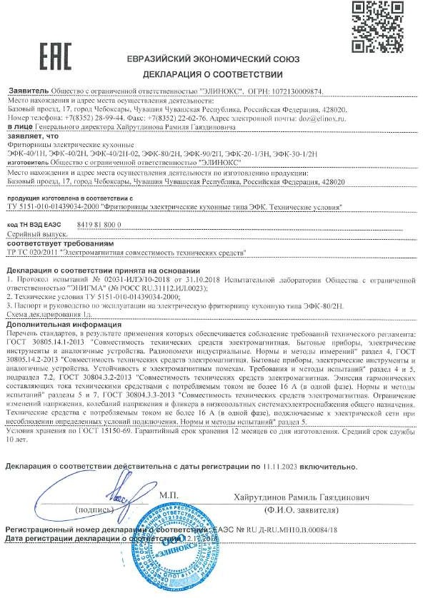

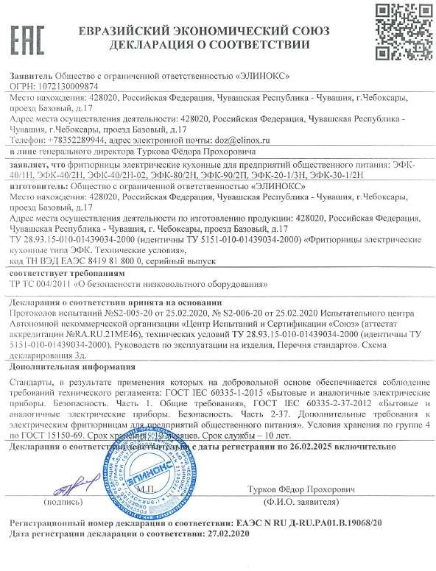

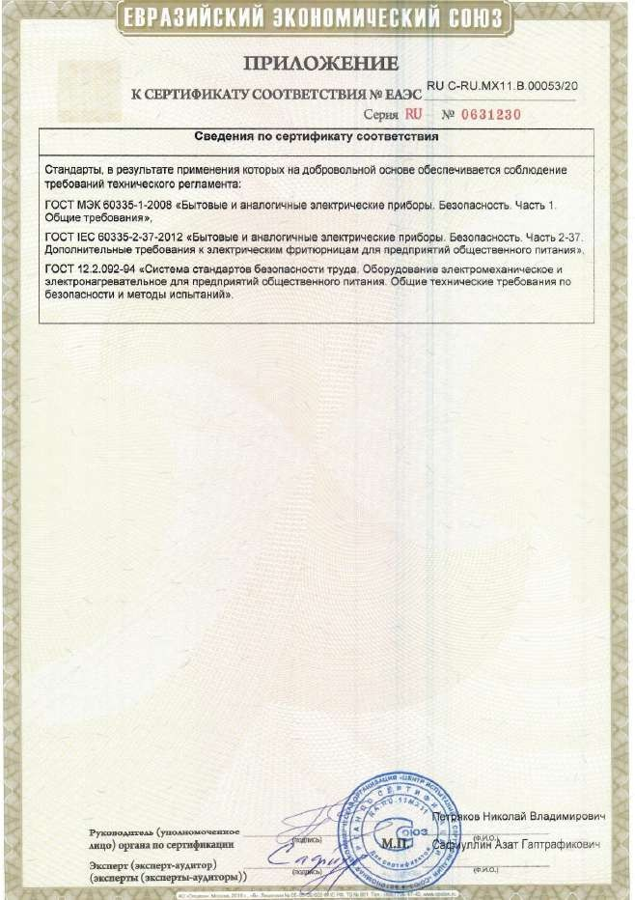

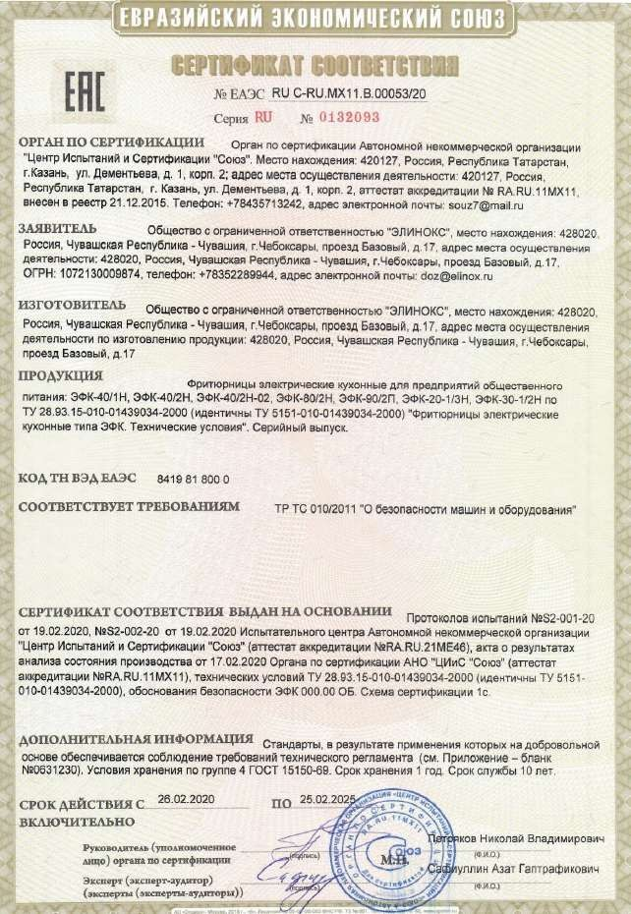
20.03.2023

